# Diagramas As-Is y To-be.

## Objetivo

El objetivo de este documento es dar a conocer los procesos actuales de la organización Maipo Grande con el Diagrama As-Is y demostrar como optimizaremos los procesos Actuales con el diagrama To-Be.

Según Jéssica Angeli:

*“El Mapeo de procesos AS IS / TO BE es una herramienta de gestión que ayuda en la descripción y la mejora de los procesos internos de la organización. Se dedica a la exploración del negocio de la empresa a través de metodologías y prácticas utilizadas en las actividades del día a día.*

*El mapeo de procesos AS IS es la definición de la situación actual del proceso. Los participantes de esta asignación son los usuarios que están involucrados en el proceso cotidiano (usuarios clave). En este contexto, una buena práctica es solicitar al ejecutor del proceso que relata cómo ejecutarlo, o bien se hace un cuestionario para levantar la información.*

*Por otro lado, el mapeo de procesos TO BE está definiendo el futuro de la situación del proceso, es decir, donde se quiere llegar. Es también donde documentamos lo que se define el mapeo con la ayuda de herramientas que añaden valor al proceso, como las tecnologías BPM (Business Process Management). Los participantes en esta definición generalmente son personas que tienen experiencia con el mismo tipo de proceso. Además, son personas que están aptas para contribuir a la optimización de los procesos para una mejor adherencia a las prácticas, los objetivos de la organización y los sistemas de apoyo.”*

*Extraído de* https://www.neomind.com.br/es/blog/que-es-el-mapeo-de-procesos-as-is-to-be/

## Contenido

As-is (Compra Externa)

Aquí podemos evidenciar como el flujo de todos los procesos re caen de forma directa en el rol administrativo de Maipo Grande en donde solo utilizan el sitio web para crear las subastas con sus productores, cabe mencionar donde los contratos con los transportistas son temporales y no siempre se puede encontrar la mejor oferta de transportes y por ultimo al momento de que el cliente rechace el producto se pierde demasiado tiempo.

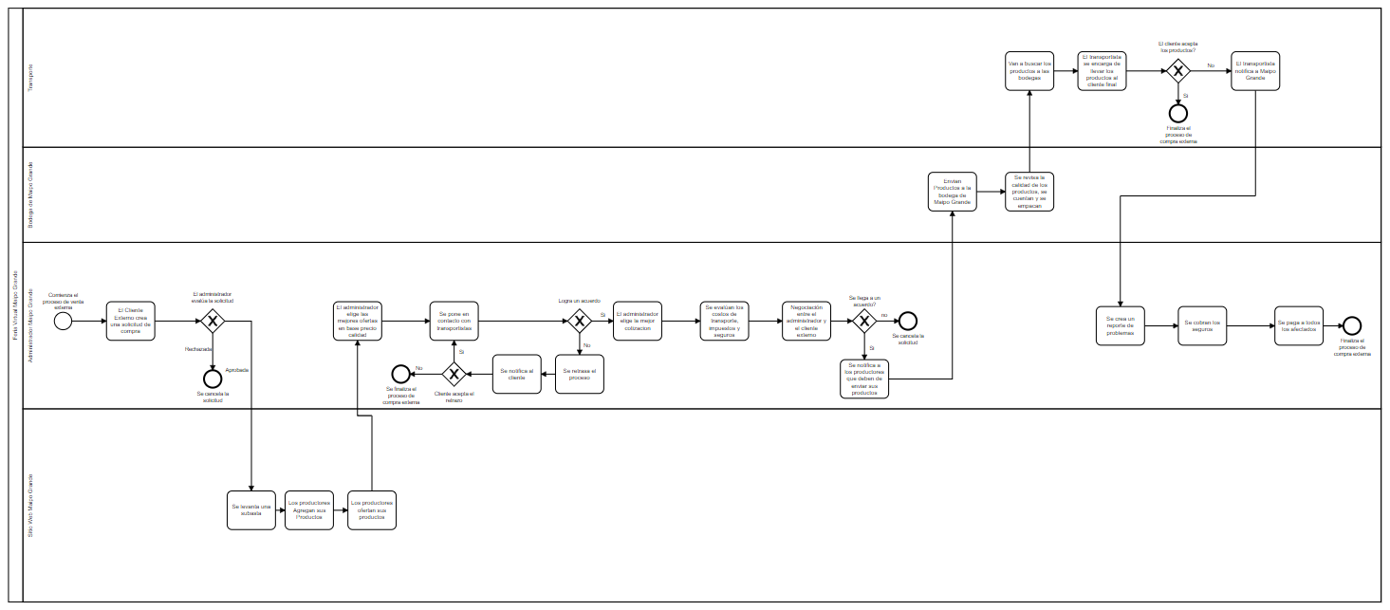

Ver Anexos 1 al 2

To-be (Compra Externa)

Es por lo antes mencionado en el As-Is es que hemos implementado un nuevo flujo de los procesos (To-Be) quitándole carga al rol administrativo en donde se automatizan varios procesos además se tiene contratos con diferentes transportistas garantizando un proveedor de transporte sin que altere el precio como ocurría anteriormente, además tenemos un sistema en donde si el cliente rechaza el producto el seguro se active enseguida.

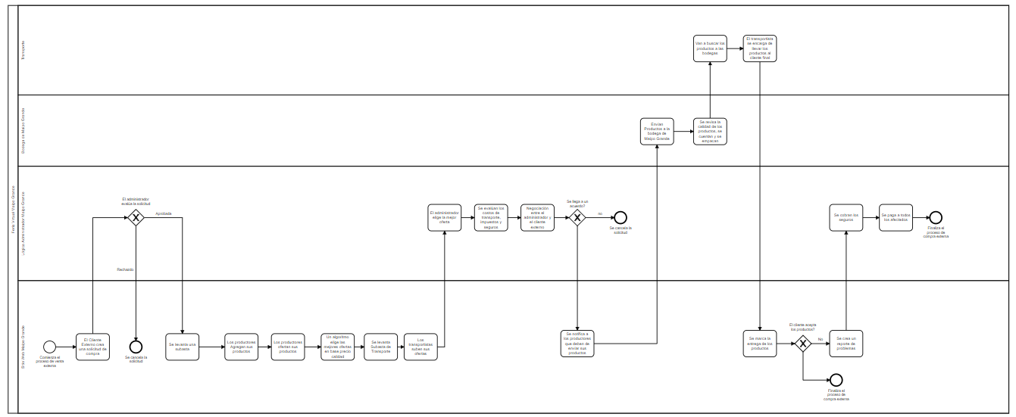

Ver anexo 3 al 4

Por otra parte, no queremos dejar afuera un proceso igual de importante que seria la compra local, tener en consideración que este proceso nace del saldo del proceso de compra internacional, en donde toda la fruta ingresada a la subasta y no fue considerada para la compra externa se va directo como saldo, permitiendo a compradores locales obtener esta fruta.

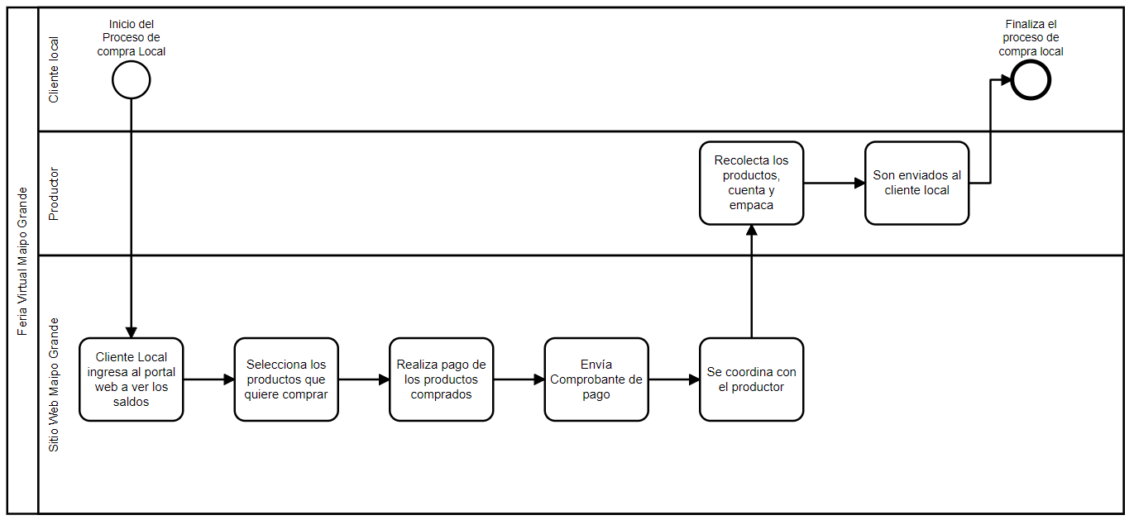

En este caso el proceso no cambiara su flujo, pero si cambiara toda la interfaz donde el cliente local pueda acceder al saldo de las subastas, recordad que el cliente es quien debe coordinar con el producto el transporte de los productos comprados.

## Anexo

Anexo1

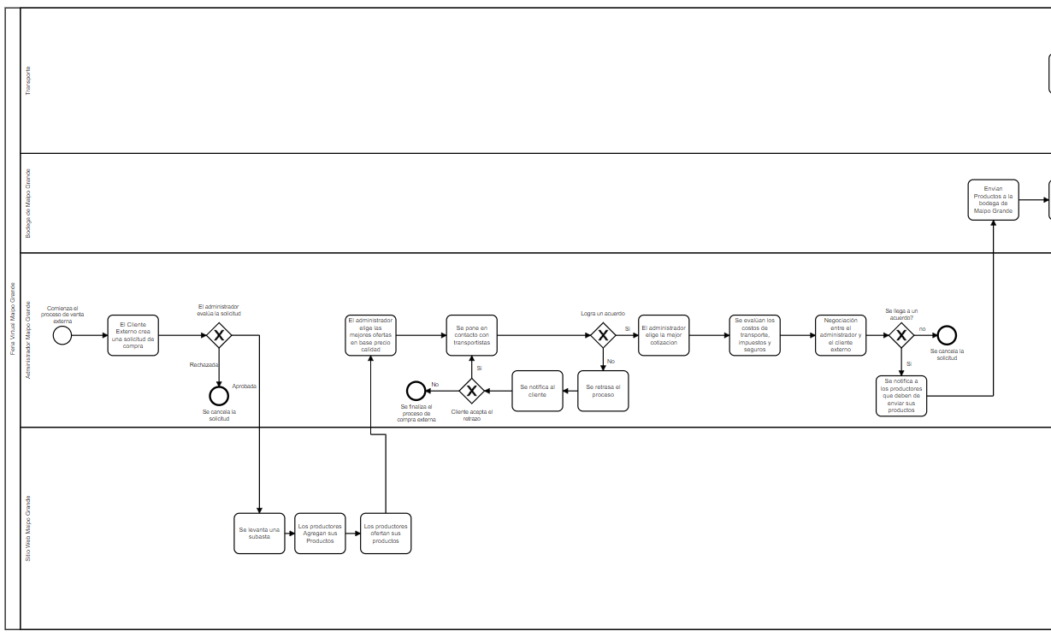

Anexo 2

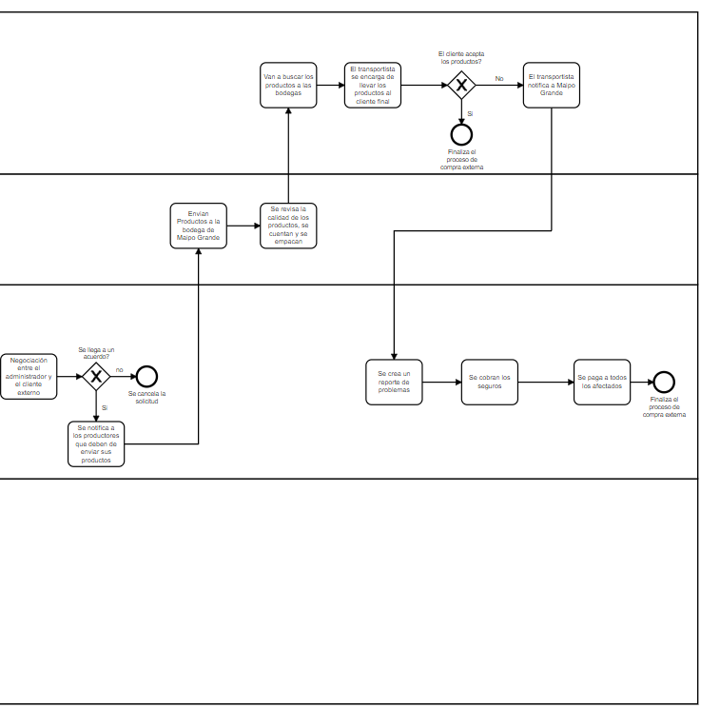

Anexo 3

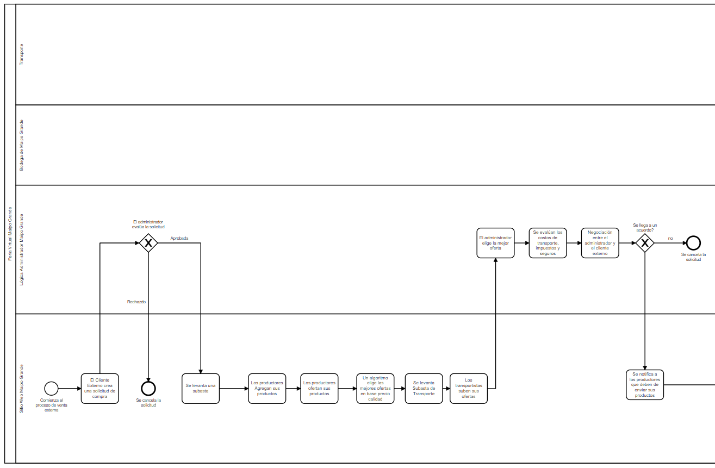

Anexo 4

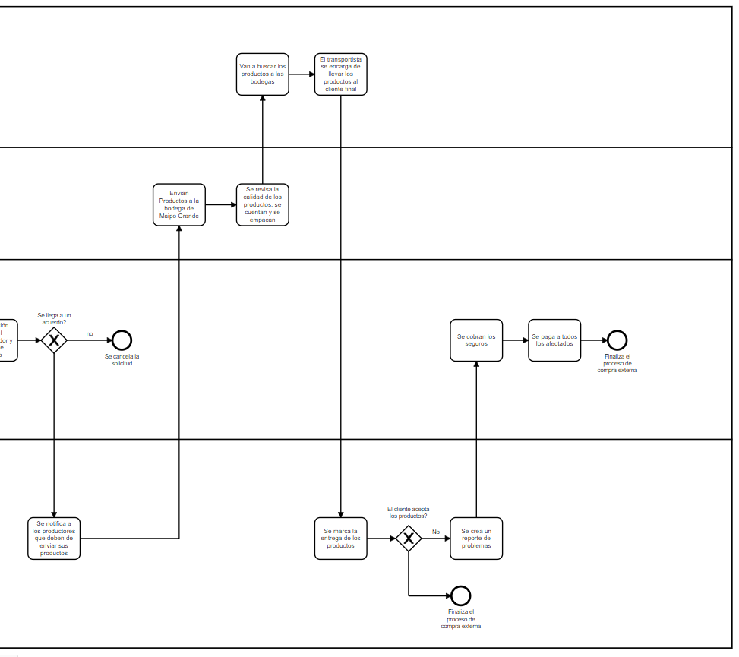

## Referencias

*Angeli, J. (2018, junio 29). ¿Qué es el mapeo de procesos AS IS/TO BE? Com.br. https://www.neomind.com.br/es/blog/que-es-el-mapeo-de-procesos-as-is-to-be/*